المملكة العربية السعودية
وزارة التربية والتعليم
إدارة التربية والتعليم بــ ...............
برنامج ......................

الخطة التربوية الفردية لمادة التوحيد
إعداد المعلم / .........................
العام الدراسي / 14 - 14هـ

المملكة العربية السعودية
وزارة التربية والتعليم
إدارة التربية والتعليم بـ.................
مدرسة / برنامج.....................
فصول التربية الفكرية
البرنامج التربوي الفردي

اسم الطالب : رقم الطالب :

الصف الدراسي: العمر الزمني:

العام الدراسي: 14 / 14 هـ

المملكة العربية السعودية وزارة التربية والتعليم
إدارة التربية والتعليم .......................
مدرسة / برنامج ..........................
فصول التربية الفكرية

البرنامج التربوي الفردي

اسم الطالب: |  |  |  | الجنسية |  |  | تاريخ الميلاد | / / 14هـ |  | العمر الزمني
اسم ولي أمر الطالب |  |  |  |  | العنوان |  |  |  | رقم الهاتف
التشخيص
المكان التربوي المناسب |  | فصول التربية الفكرية | مبررات البرنامج التربوي الفردي |  |  |  | : تقديم خدمات تربوية مناسبة
تاريخ إعداد البرنامج |  | / / 14هـ | تاريخ أخر تقييم: |  |  | / / 14هـ
تاريخ بداية البرنامج : |  | / / 14هـ | التاريخ المتوقع لنهاية البرنامج |  |  | / / 14هـ
الجدول الدراسي اليومي للطالب الحصة
اليوم
الأولى
الثانية
الثالثة
الرابعة
الخامسة
السادسةالسبتالأحدالاثنينالثلاثاءالأربعاء
أعضاء البرنامج التربوي الفرديمالاسمالوظيفة /التخصصالتوقيع1مدير المدرسة2وكيل المدرسة3المرشد الطلابي4رائد النشاط 5معلم6معلمتاريخ إقرار البرنامج/ / 14هـ

المملكة العربية السعودية وزارة التربية والتعليم
إدارة التربية والتعليم
مدرسة / برنامج ..........................
فصول التربية الفكرية

جوانب القوة والاحتياج
المجال التعليمي { مادة التوحيد }

اسم الطالب /
م | جوانب الاحتياج للطالب
1 | معرفة الأصول الثلاثة
2 | معرفة العبد ربه
3 | معرفة الله الخالق
4
5
6
7
8
9
10
11
12
13
14
15
16
م | جوانب القوة الرئيسية لدى الطالب
1
2
3
4
5
6
7
8
9
10
11
12
13
14
15
16

البرنامج التربوي الفردي
رقم الطالب ( ) المجال التعليمي ( التوحيد )
الهدف طويل المدى رقم ( ) :
أن يذكر الطالب من ربه ؟ ومن نبيه ؟ وما دينه ؟ ويعرف الرب ( الخالق ) بقدر الإمكان

تاريخ البدء : / /
تاريخ الانتهاء : / /
م | الأهداف قصيرة المدى | التاريخ المتوقع لتحقيق الهدف |  | تاريخ تحقيق الهدف
1 | أن يذكر الطالب الأصول الثلاثة التي يجب على العبد معرفتها بشكل صحيح | من
1 |  | إلى
2 | أن يذكر الطالب بعض آيات ربه بشكل صحيح | من
2 | أن يذكر الطالب بعض آيات ربه بشكل صحيح | إلى
3 | أن يتفكر الطالب في خلق الله بشكل صحيح | من
3 | أن يتفكر الطالب في خلق الله بشكل صحيح | إلى
4 |  | من
4 |  | إلى
5 |  | من
5 |  | إلى
6 |  | من
6 |  | إلى
7 |  | من
7 |  | إلى

الملاحظات الفنية : ................................................. المشرف المتابع: ........................ مدير المدرسة : .........................

الهدف قصير المدى رقم ( 1) رقم الطالب ( ) المجال التعليمي ( التوحيد )
تاريخ البد ء / / تاريخ الانتهاء / /

الهدف التدريسي رقم (1 )  أن يبين الطالب من ربه ؟ بشكل صحيح | التاريخ المتوقع لتحقيق الهدف |  | الوسائل | أسئلة التقييم
الهدف التدريسي رقم (1 )  أن يبين الطالب من ربه ؟ بشكل صحيح | من | إلى | - صور  بطاقات  السبورة  الكتاب المدرسي | أملأ الفراغات الآتية :  ربي ................
إجراءات التدريس /  - نعرف الطالب بالأصول الثلاثة التي يجب على العبد معرفتها :  - من ربك ؟  - من نبيك ؟  - ما دينك ؟  - نعرف الطالب أن ربه الله ، بعرض بطاقة تحمل لفظ الجلالة " الله "  - نكرر للطالب السؤال وننظر ثم نعرض البطاقة عليه | / / | / / | - صور  بطاقات  السبورة  الكتاب المدرسي
 | تاريخ تحقيق الهدف |  | التعزيز
 | / / |  | مــــادي :  - حلوى  معنوي :  - بطل  - ممتاز  - أحسنت
 |  |  | مــــادي :  - حلوى  معنوي :  - بطل  - ممتاز  - أحسنت | التقييم | () تحقق  () يعاد الهدف بإستراتيجية الهدف  () يعدل الهدف
الهدف التدريسي رقم (2 )  أن يبين الطالب ما دينه ؟ بشكل صحيح | التاريخ المتوقع لتحقيق الهدف |  | الوسائل | أسئلة التقييم
الهدف التدريسي رقم (2 )  أن يبين الطالب ما دينه ؟ بشكل صحيح | من | إلى | صور  بطاقات  السبورة  الكتاب المدرسي | أملأ الفراغات الآتية :  ديني ................
إجراءات التدريس / :  - نذكر الطالب بالسؤال من ربك ؟ ونذكره بالإجابة  - نسأل الطالب ما دينك ؟  - نعرض عليه بطاقة عليها " الإسلام "  - نكتب للطالب العبارة الآتية :  أنا مسلم ديني الإسلام  - نعرف الطالب أن الدين عند الله هو الإسلام  - نكرر للطالب السؤال والإجابة مع حث الطالب على الاعتزاز بدين الإسلام | / / | / / | صور  بطاقات  السبورة  الكتاب المدرسي
 | تاريخ تحقيق الهدف |  | التعزيز
 | / / |  | مــــادي :  - حلوى  معنوي :  - بطل  - ممتاز  - أحسنت
 |  |  | مــــادي :  - حلوى  معنوي :  - بطل  - ممتاز  - أحسنت | التقييم | ( ) تحقق  ( ) يعاد الهدف بإستراتيجية الهدف  ( ) يعدل الهدف

الملاحظات الفنية .......................................... المشرف المتابع ......................................... مدير المدرسة .....................................

الهدف قصير المدى رقم ( 1) رقم الطالب ( ) المجال التعليمي ( التوحيد )
تاريخ البد ء / / تاريخ الانتهاء / /

الهدف التدريسي رقم (3 )  أن يبين الطالب من نبيه ؟ بشكل صحيح | التاريخ المتوقع لتحقيق الهدف |  | الوسائل | أسئلة التقييم
الهدف التدريسي رقم (3 )  أن يبين الطالب من نبيه ؟ بشكل صحيح | من | إلى | - صور  بطاقات  السبورة  الكتاب المدرسي | أملأ الفراغات الآتية :  نبيي ................
إجراءات التدريس /  - نذكر الطالب بربه ودينه  - نسأل الطالب من نبيك ؟ ونحاول الإجابة مع الطالب  - نعرض على الطالب بطاقة عليها " محمد "  - نعرف الطالب بنسب الرسول وهو  محمد بن عبدالله بن عبد المطلب  - نعرف الطالب أن الله أرسل نبيه محمد يدعوهم إلى عبادة الله وحده  - نحث الطالب على الإكثار من الصلاة على الرسول صلى الله عليه وسلم | / / | / / | - صور  بطاقات  السبورة  الكتاب المدرسي
 | تاريخ تحقيق الهدف |  | التعزيز
 | / / |  | مــــادي :  - حلوى  معنوي :  - بطل  - ممتاز  - أحسنت
 |  |  | مــــادي :  - حلوى  معنوي :  - بطل  - ممتاز  - أحسنت | التقييم | () تحقق  () يعاد الهدف بإستراتيجية الهدف  () يعدل الهدف
الهدف التدريسي رقم ( ) | التاريخ المتوقع لتحقيق الهدف |  | الوسائل | أسئلة التقييم
الهدف التدريسي رقم ( ) | من | إلى
إجراءات التدريس / : | / / | / /
إجراءات التدريس / : | تاريخ تحقيق الهدف |  | التعزيز
إجراءات التدريس / : | / / |  | مــــادي :  - حلوى  معنوي :  - بطل  - ممتاز  - أحسنت
إجراءات التدريس / : |  |  | مــــادي :  - حلوى  معنوي :  - بطل  - ممتاز  - أحسنت | التقييم | ( ) تحقق  ( ) يعاد الهدف بإستراتيجية الهدف  ( ) يعدل الهدف

الملاحظات الفنية .......................................... المشرف المتابع ......................................... مدير المدرسة .....................................

الهدف قصير المدى رقم ( 2 ) رقم الطالب ( ) المجال التعليمي ( التوحيد )
تاريخ البد ء / / تاريخ الانتهاء / /

الهدف التدريسي رقم ( 1 )  أن يبين الطالب علو الله على خلقه بقدر الإمكان | التاريخ المتوقع لتحقيق الهدف |  | الوسائل | أسئلة التقييم
 | من | إلى | - صور  بطاقات  السبورة  الكتاب المدرسي | أملأ الفراغات الآتية :  الذي خلقك ورباك بنعمه هو ................
إجراءات التدريس /  - نعرض على الطالب بعض الأسئلة :  - من ربك ؟  - أين الله ؟  - من الذي خلقك ورباك بنعمه ؟  - نجيب الطالب عن الأسئلة بعرض بطاقات تحمل الإجابة :  ربي الله ، الله في السماء ، الله الذي خلقني ورباني بنعمه  - نوضح للطالب معنى عبارة " رباني بنعمه " أي غذاني بنعمه الظاهرة والباطنة  - نحاول غرس تعظيم الله في نفس الطالب | / / | / / | - صور  بطاقات  السبورة  الكتاب المدرسي
 | تاريخ تحقيق الهدف |  | التعزيز
 | / / |  | مــــادي :  - حلوى  معنوي :  - بطل  - ممتاز  - أحسنت
 |  |  | مــــادي :  - حلوى  معنوي :  - بطل  - ممتاز  - أحسنت | التقييم | () تحقق  () يعاد الهدف بإستراتيجية الهدف  () يعدل الهدف
الهدف التدريسي رقم ( 2 )  أن يذكر الطالب بعض آيات الله بقدر الإمكان | التاريخ المتوقع لتحقيق الهدف |  | الوسائل | أسئلة التقييم
 | من | إلى |  | أذكر بعض نعم الله عليك ؟
إجراءات التدريس / :  - نذكر الطالب بربه بالسؤال من ربك ؟  - نعرض على الطالب بعض الصور المحتوية على الشمس والقمر والليل والنهار  - نسال الطالب من الذي خلق الليل والنهار والسماوات والأرض  - مع الطالب نتعرف على أن الله وخلق الليل والنهار والسماوات والأرض  نكرر ذلك للطالب عدة مرات | / / | / /
 | تاريخ تحقيق الهدف |  | التعزيز
 | / / |  | مــــادي :  - حلوى  معنوي :  - بطل  - ممتاز  - أحسنت
 |  |  | مــــادي :  - حلوى  معنوي :  - بطل  - ممتاز  - أحسنت | التقييم | ( ) تحقق  ( ) يعاد الهدف بإستراتيجية الهدف  ( ) يعدل الهدف

الملاحظات الفنية .......................................... المشرف المتابع ......................................... مدير المدرسة .....................................

الهدف قصير المدى رقم ( 2) رقم الطالب ( ) المجال التعليمي ( التوحيد )
تاريخ البد ء / / تاريخ الانتهاء / /

الهدف التدريسي رقم (3)  أن يتفكر الطالب في خلق الله بقدر الإمكان | التاريخ المتوقع لتحقيق الهدف |  | الوسائل | أسئلة التقييم
 | من | إلى | - صور  بطاقات  السبورة  الكتاب المدرسي | أملأ الفراغات الآتية :  الذي أحياني هو : .......................  نعرف الله بـ ........... و ............
إجراءات التدريس /  - نذكر الطالب ببعض نعم الله  - نذكر للطالب بعض النعم الأخرى مثل إجابة الدعاء وخلق الحياة والموت  - نعرف الطالب أنه يجب شكر الله على نعم ه العظيم  - نحث الطالب بأهمية التفكر في آيات الله ومخلوقاته  - نعرف الطالب أن الله الذي أحياني ، ثم يميتني ، وإليه النشور  - نوضح للطالب معنى النشور وهو البعث بعد الموت للحساب والجزاء | / / | / / | - صور  بطاقات  السبورة  الكتاب المدرسي
 | تاريخ تحقيق الهدف |  | التعزيز
 | / / |  | مــــادي :  - حلوى  معنوي :  - بطل  - ممتاز  - أحسنت
 |  |  | مــــادي :  - حلوى  معنوي :  - بطل  - ممتاز  - أحسنت | التقييم | () تحقق  () يعاد الهدف بإستراتيجية الهدف  () يعدل الهدف
الهدف التدريسي رقم ( ) | التاريخ المتوقع لتحقيق الهدف |  | الوسائل | أسئلة التقييم
الهدف التدريسي رقم ( ) | من | إلى | صور  بطاقات  السبورة  الكتاب المدرسي
إجراءات التدريس / : | / / | / / | صور  بطاقات  السبورة  الكتاب المدرسي
إجراءات التدريس / : | تاريخ تحقيق الهدف |  | التعزيز
إجراءات التدريس / : | / / |  | مــــادي :  - حلوى  معنوي :  - بطل  - ممتاز  - أحسنت
إجراءات التدريس / : |  |  | مــــادي :  - حلوى  معنوي :  - بطل  - ممتاز  - أحسنت | التقييم | ( ) تحقق  ( ) يعاد الهدف بإستراتيجية الهدف  ( ) يعدل الهدف

الملاحظات الفنية .......................................... المشرف المتابع ......................................... مدير المدرسة .....................................

الهدف قصير المدى رقم ( 3) رقم الطالب ( ) المجال التعليمي ( التوحيد )
تاريخ البد ء / / تاريخ الانتهاء / /

الهدف التدريسي رقم (1 )  أن يبين الطالب فضل الله تعالى على الناس بأن خلقهم من العدم بقدر الإمكان | التاريخ المتوقع لتحقيق الهدف |  | الوسائل | أسئلة التقييم
 | من | إلى | - صور  بطاقات  السبورة  الكتاب المدرسي | أملأ الفراغات الآتية :  ............. الذي خلق الخلق  ............. الذي خلق السماوات والأرض  ............. الذي خلق الشمس والقمر  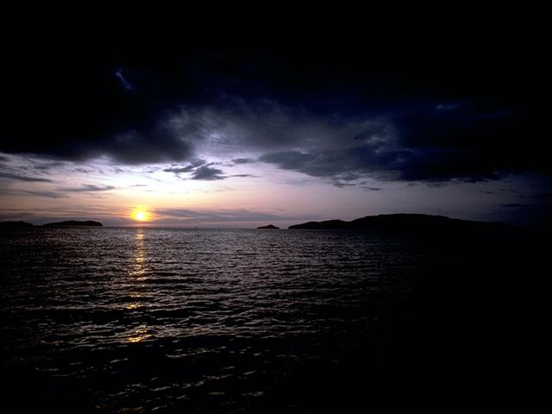  
إجراءات التدريس /  - نعرف الطالب أن عظمة المخلوقات دليل على عظمة الله  - نسأل الطالب من الذي خلق الناس وخلق السماوات والأرض والليل والنهار والشمس والقمر ؟  - نكتب للطالب العبارة الآتية  الله الذي خلقني ، وخلق جميع الناس ،  الله الذي خلق السماوات والأرض  الله الذي خلق الليل والنهار ، والشمس والقمر  - نأخذ الطالب لنزهة في الحديقة ليتفكر الطالب في خلق الله مثل الأشجار والسماء والأرض  - نحث الطالب على التفكر لاستشعار عظمة اللله في الخلق | / / | / / | - صور  بطاقات  السبورة  الكتاب المدرسي
 | تاريخ تحقيق الهدف |  | التعزيز
 | / / |  | مــــادي :  - حلوى  معنوي :  - بطل  - ممتاز  - أحسنت
 |  |  | مــــادي :  - حلوى  معنوي :  - بطل  - ممتاز  - أحسنت | التقييم | () تحقق  () يعاد الهدف بإستراتيجية الهدف  () يعدل الهدف

الملاحظات الفنية .......................................... المشرف المتابع ......................................... مدير المدرسة .....................................

الهدف قصير المدى رقم ( 3) رقم الطالب ( ) المجال التعليمي ( التوحيد )
تاريخ البد ء / / تاريخ الانتهاء / /

الهدف التدريسي رقم (2)  أن يذكر الطالب بعض مخلوقات الله بقدر الإمكان | التاريخ المتوقع لتحقيق الهدف |  | الوسائل | أسئلة التقييم
 | من | إلى | - صور  - السبورة  - الكتاب المدرسي | عدد ثلاث من مخلوقات الله ؟  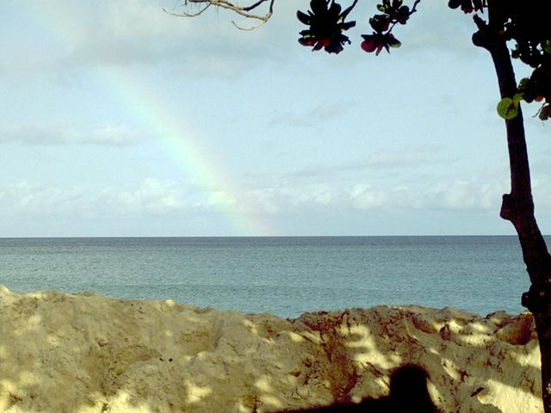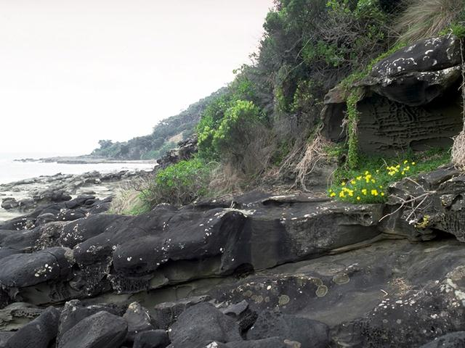
إجراءات التدريس /  - نذكر الطالب ببعض آيات الله كالليل والنهار  - نسأل الطالب من الذي خلق الجبال ، والبحار ، والأشجار  - نعرف الطالب بتفرد الله في الخلق فهو الذي خلق الجبال ، والأشجار ، والبحار  - نكتب للطالب العبارة الآتية :  يجب علي أن الله وحده الذي خلق كل شيء  - نعرف الطالب بوجوب عبادة الله وحده الخالق لكل شيء  - نبين للطالب بعض فوائد المخلوقات السابقة كالأشجار بعرض بعض الصور | / / | / / | - صور  - السبورة  - الكتاب المدرسي
 | تاريخ تحقيق الهدف |  | التعزيز
 | / / |  | مــــادي :  - حلوى  معنوي :  - بطل  - ممتاز  - أحسنت
 |  |  | مــــادي :  - حلوى  معنوي :  - بطل  - ممتاز  - أحسنت | التقييم | () تحقق  () يعاد الهدف بإستراتيجية الهدف  () يعدل الهدف
الهدف التدريسي رقم (3 )  أن يذكر الطالب الدليل على أن الله هو الخالق بقدر الإمكان | التاريخ المتوقع لتحقيق الهدف |  | الوسائل | أسئلة التقييم
 | من | إلى | صور  - السبورة  الكتاب المدرسي | أكمل الفراغات الآتية بالكلمة المناسبة :  الدليل على أن الله خالق كل شيء هو " ...................... "
إجراءات التدريس / :  - نذكر الطالب ببعض نعم الله علينا مثل خلق الجبال والبحار  - نذكر الطالب أن الله هو الخالق ولا خالق غير الله  - نعرف الطالب بالدليل على أن الله هو الخالق  قال تعالى " والله خالق كل شيء وهوعلى كل شيء وكيل "  - نعرف الطالب انه يجب علي أن أشكر الله الذي خلق كل شيء  - نعرض على الطالب عدة صور مع سؤال الطالب من الذي خلقها ؟  - تكرار ما سبق للطالب عدة مرات | / / | / / | صور  - السبورة  الكتاب المدرسي
 | تاريخ تحقيق الهدف |  | التعزيز
 | / / |  | مــــادي :  - حلوى  معنوي :  - بطل  - ممتاز  - أحسنت
 |  |  | مــــادي :  - حلوى  معنوي :  - بطل  - ممتاز  - أحسنت | التقييم | ( ) تحقق  ( ) يعاد الهدف بإستراتيجية الهدف  ( ) يعدل الهدف

الملاحظات الفنية .......................................... المشرف المتابع ......................................... مدير المدرسة .....................................

الهدف قصير المدى رقم ( 3) رقم الطالب ( ) المجال التعليمي ( التوحيد )
تاريخ البد ء / / تاريخ الانتهاء / /

الهدف التدريسي رقم (4 )  أن يبين الطالب جوانب العظمة في مخلوقات الله بقدر الإمكان | التاريخ المتوقع لتحقيق الهدف |  | الوسائل | أسئلة التقييم
 | من | إلى | - صور  - السبورة  - الكتاب المدرسي | أكمل الفراغات الآتية بالكلمة المناسبة :  الخالق لكل شيء هو المستحق ل ..........................  
إجراءات التدريس /  - نذكر الطالب ببعض مخلوقات الله مثل الشمس والقمر والأشجار والجبال والبحار  - نظهر للطالب بعض جوانب العظمة في هذه المخلوقات بقدر تفكير الطالب  - نعرف الطالب أن التفكر في مخلوقات وآيات الله يجعل المسلم يعظم الله ويزداد إيمانه ومعرفة ربه ومحبته له  - نتلو للطالب بعض آيات القرآن الكريم  قال الله تعالى :  " ربنا ما خلقت هذا باطلا سبحانك فقنا عذاب النار "  - نحث المسلم على كثرة التأمل فيما حولهم من مخلوقات الله سبحانه وتعالى ،  - نظهر للطالب بعض فوائد مخلوقات الله للإنسان وغيره  - نعرف الطالب أن الخالق لهذه الأشياء هو المستحق للعبادة  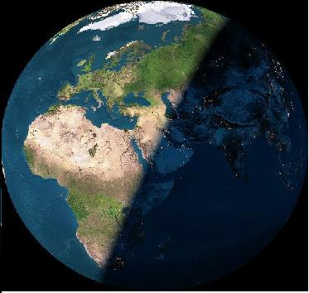 | / / | / / | - صور  - السبورة  - الكتاب المدرسي
 | تاريخ تحقيق الهدف |  | التعزيز
 | / / |  | مــــادي :  - حلوى  معنوي :  - بطل  - ممتاز  - أحسنت
 |  |  | مــــادي :  - حلوى  معنوي :  - بطل  - ممتاز  - أحسنت | التقييم | () تحقق  () يعاد الهدف بإستراتيجية الهدف  () يعدل الهدف

الملاحظات الفنية .......................................... المشرف المتابع ......................................... مدير المدرسة .....................................

